TIN TỨC SỰ KIỆN
TỪ NĂM HỌC NÀY, HIỆU TRƯỞNG, PHÓ HIỆU TRƯỞNG BẮT ĐẦU ĐƯỢC NGHỈ HÈ NHƯ GIÁO VIÊN

Hiệu trưởng và hiệu phó được nghỉ hè nhưng cần có sự sắp xếp luân phiên và báo cáo để đảm bảo hoạt động của nhà trường không bị gián đoạn.
Thông tư 05/2025/TT-BGDĐT của Bộ Giáo dục và Đào tạo, ký ban hành ngày 07/3/2025, có hiệu lực từ ngày 22/4/2025, quy định chế độ làm việc đối với giáo viên phổ thông, dự bị đại học.
Thông tư này quy định hiệu trưởng và phó hiệu trưởng (hiệu phó) được hưởng thời gian nghỉ hè như giáo viên, tạo niềm khích lệ rất lớn đối với những người quản lý.
Trước Thông tư 05, hiệu trưởng và hiệu phó không có chế độ nghỉ hè
Trên cả nước, số lượng hiệu trưởng, hiệu phó lên đến vài chục ngàn người. Tuy nhiên, đội ngũ này những năm qua không được nghỉ hè. Việc này khiến họ cảm thấy bị thiệt thòi hơn so với giáo viên trong khi cũng là nhà giáo.
Điều này sẽ thay đổi từ năm học này. Theo điểm a khoản 4 Điều 6 Thông tư 05 quy định thời gian nghỉ hằng năm của hiệu trưởng và hiệu phó như sau: “Thời gian nghỉ hằng năm của hiệu trưởng, phó hiệu trưởng bao gồm thời gian nghỉ hè; thời gian nghỉ lễ, tết và các ngày nghỉ khác theo quy định của Bộ luật Lao động, Luật Bảo hiểm xã hội”. Hiểu cơ bản, người quản lý giáo dục ở trường phổ thông công lập được hưởng 3 quyền lợi như giáo viên:
Thứ nhất, hiệu trưởng và hiệu phó cũng được nghỉ hè như giáo viên. Thời gian nghỉ hằng năm của giáo viên thể hiện tại điểm a khoản 1 Điều 6, Thông tư 05 như sau: “Thời gian nghỉ hè theo quy định tại điểm a khoản 1 Điều 3 Nghị định số 84/2020/NĐ-CP ngày 17 tháng 7 năm 2020 của Chính phủ quy định chi tiết một số điều của Luật Giáo dục.”
Theo đó, điểm a khoản 1 Điều 3 Nghị định số 84/2020/NĐ-CP quy định: “Thời gian nghỉ hè hằng năm của giáo viên cơ sở giáo dục mầm non, cơ sở giáo dục phổ thông, trường chuyên biệt là 08 tuần, bao gồm cả nghỉ phép hằng năm”.
Có thể hiểu, từ năm học này, hiệu trưởng và hiệu phó có thời gian nghỉ hè là 08 tuần. Điểm mới này là niềm vui thật sự cho đội ngũ quản lý giáo dục hiện nay.
Thứ hai, hiệu trưởng và hiệu phó cũng được nghỉ lễ, tết và các ngày nghỉ khác theo Bộ luật Lao động số 45/2019/QH14.
Theo đó, quy định thời gian làm việc, thời gian nghỉ ngơi như sau: Được nghỉ các ngày nghỉ lễ, tết và hưởng nguyên lương trong năm như Tết Dương lịch, Tết Âm lịch, Ngày Chiến thắng 30/4, Ngày Quốc tế lao động 1/5, Quốc khánh 2/9, Ngày Giỗ Tổ Hùng Vương 10/3 Âm lịch (Điều 112). Được hưởng số ngày nghỉ hằng năm cơ bản và số ngày nghỉ tăng thêm theo thâm niên làm việc. Đối với ngành giáo dục, thời gian nghỉ hằng năm là thời gian nghỉ hè 2 tháng (Điều 113). Các trường hợp được nghỉ như kết hôn, con kết hôn, bố mẹ đẻ/vợ/chồng/con mất... (Điều 115).
Thứ ba, hiệu trưởng và hiệu phó cũng được hưởng chế độ theo Luật Bảo hiểm xã hội số 58/2014/QH13. Luật này không trực tiếp quy định về ngày nghỉ lễ, tết hay nghỉ phép hằng năm, mà quy định về các chế độ hưởng bảo hiểm xã hội khi người lao động nghỉ việc vì các lý do cụ thể, bao gồm chế độ ốm đau (Chương III), chế độ thai sản (Chương IV), chế độ tai nạn lao động, bệnh nghề nghiệp (Chương V).
Tuy nhiên, để đảm bảo trường học hoạt động bình thường trong thời gian nghỉ hè; tại điểm a, khoản 4, Điều 6 Thông tư 05 có quy định: “Thời gian nghỉ hè của hiệu trưởng, phó hiệu trưởng được bố trí linh hoạt trong năm học và trong thời gian nghỉ hè của giáo viên để bảo đảm các hoạt động của nhà trường diễn ra bình thường và bảo đảm hoàn thành các nhiệm vụ công tác do cơ quan quản lý các cấp triệu tập (nếu có). Lịch nghỉ hè của hiệu trưởng, phó hiệu trưởng phải báo cáo cơ quan có thẩm quyền quản lý hoặc theo phân cấp.”
Như vậy, theo Thông tư 05, hiệu trưởng và hiệu phó được nghỉ hè nhưng cần có sự sắp xếp luân phiên và báo cáo để đảm bảo hoạt động của nhà trường không bị gián đoạn trong suốt thời gian nghỉ hè.
Hiệu trưởng, hiệu phó bắt đầu được nghỉ hè như giáo viên
Hiệu trưởng, hiệu phó là viên chức quản lý trong các trường phổ thông công lập. Ngoài ra, họ vẫn là giáo viên đứng lớp giảng dạy theo định mức tiết dạy quy định, nên họ cần được hưởng những quyền lợi giống như giáo viên, trong đó có chế độ nghỉ hè. Điều này cho thấy sự công bằng, một bước tiến quan trọng trong việc bảo đảm quyền lợi cho tất cả nhà giáo.
Nhiều nhà quản lý bày tỏ sự phấn khởi và cho rằng Thông tư này là một quy định bám sát thực tiễn, giúp họ có thể nghỉ hè trọn vẹn mà không còn cảm giác thấp thỏm như trước đây.
Cô Nguyễn Thị Thúy Ba, Hiệu trưởng Trường Trung học phổ thông Nguyễn Trãi (Trảng Bàng, Tây Ninh) chia sẻ: “Quy định này đã quan tâm và đảm bảo quyền lợi cho cả người quản lý. Những hiệu trưởng như chúng tôi vẫn hiểu rằng, công việc chuyên môn trong hè cũng rất quan trọng. Do đó, ban giám hiệu nhà trường sẽ xây dựng lịch nghỉ hè phù hợp, vừa đảm bảo quyền lợi cá nhân, vừa không làm ảnh hưởng đến các hoạt động chung của trường”.
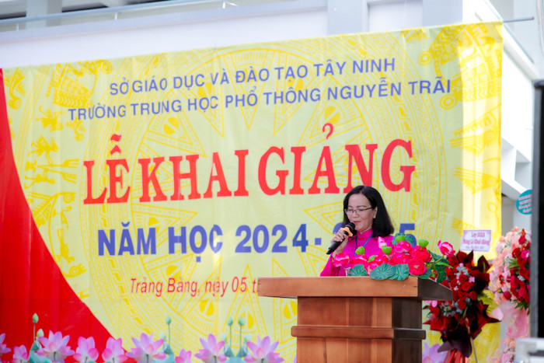Cô Nguyễn Thị Thúy Ba, Hiệu trưởng Trường Trung học phổ thông Nguyễn Trãi (Trảng Bàng, Tây Ninh).
Năm học này mang một ý nghĩa đặc biệt với người quản lý, bởi đây là năm đầu tiên họ được nghỉ hè như giáo viên. Thầy Trương Đức Thắng, Phó Hiệu trưởng Trường Trung học phổ thông Nguyễn Trãi (Tây Ninh) cho biết: “Chúng tôi rất vui mừng khi Thông tư 05 đã quy định rõ ràng về thời gian nghỉ hè cho phó hiệu trưởng. Đây là một chế độ đãi ngộ hợp lý, giúp người quản lý tận hưởng những ngày hè bên gia đình và chuẩn bị tốt nhất cho năm học mới”.
Hơn nữa, kỳ nghỉ hè là khoảng thời gian “tĩnh” để nhà giáo nghỉ ngơi, tái tạo sức lao động sau một năm học nhiều áp lực. Hiệu trưởng và hiệu phó cũng cần có thời gian nghỉ hè cùng thời điểm với giáo viên (dù có sự phân công trực luân phiên trong ban giám hiệu) nhằm đảm bảo tính đồng bộ, đồng thời tạo điều kiện cho họ có thời gian dành cho gia đình và bản thân.
Ban giám hiệu Trường Trung học phổ thông Nguyễn Trãi (Tây Ninh)
Cuối cùng, có thể hiểu, quy định chế độ nghỉ hè cho người quản lý bao hàm cả tính công bằng. Hiệu trưởng và hiệu phó đóng vai trò quan trọng trong việc quản lý chất lượng giáo dục; đồng thời họ cũng chịu nhiều áp lực trong suốt năm học như quản lý nhân sự, cơ sở vật chất và các hoạt động khác của nhà trường.
Tóm lại, dù có vai trò quản lý thì hiệu trưởng và hiệu phó vẫn được coi là một bộ phận của đội ngũ nhà giáo và chịu sự điều chỉnh của các quy định về chế độ làm việc, trong đó có chế độ nghỉ hè. Thông tư 05/2025/TT-BGDĐT quy định thời gian nghỉ hè cho hiệu trưởng và hiệu phó là hoàn toàn phù hợp với vị trí và nhiệm vụ của họ trong hệ thống giáo dục quốc dân.
Trần Văn Tâm

